2 ритмика от 07.10, 08.10, 11.10.
1) Повторите строение минорной гаммы.
2) На уроке мы узнали, что существует 3 вида минора. Выучить правило.
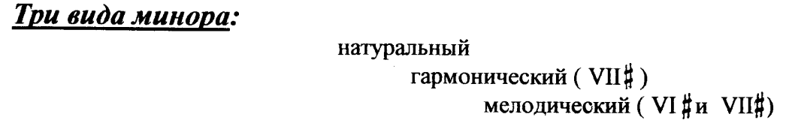
В гармоническом миноре повышается VII ступень (и в восходящем, и в нисходящем направлении).
В мелодическом – в восходящем направлении повышаются VI и VII ступени, в нисходящем – движение идёт как в натуральном миноре.
3) На занятии мы построили в тетради 3 вида ля минора. Играем их на фортепиано и поём (как мы делали в классе).

4) Решите музыкально-математические примеры. После знака равенства должна получиться одна длительность.
